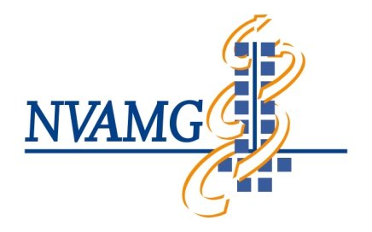

Intercollegiaal Refereercongres “Op Grote Hoogte” - Obertauern 2020
Voorlopig programma
Thema: Pas op je hoofd
Plaats: Obertauern - Oostenrijk
Datum: 19 t/m 23 januari 2019

Zondag 19 januari 2020 Dagvoorzitter:

17:00-17:15 uur Opening en Welkomstwoord door nascholingscommissie:
Lizzi Adeler, Anja Bruinsma, Luuc de Koning, Nando Liem, Boris Tonies.
17:15-18:00 uur Hoofd & CWK onderzoek in de Sport
Rhijn Visser, sportarts Elkerliek Helmond, oud voorzitter VSG.
Nando Liem, sport- & MSK arts te Sportpoli Brabant te Tilburg en Boxtel.
18:00-19:30 uur AUFMESSER KLINIK
19:30 uur Welkomstdiner
21:00 uur Welkomstborrel

Maandag 20 januari 2020 Dagvoorzitter:
08:30-10:30 uur “Pop Up” - CWK onderzoek vanuit MSK perspectief
Lizzi Adeler, MSK arts Rugpoli Hoofddorp en Utrecht
Henk Bultman MSK arts te Eindhoven, voorzitter NVAMG en FIMM.
Hanneke Meihuizen, McKenzie therapeut (MDT) Rugpoli Hoofddorp
10:30-17:00 uur Vrij invulling (skiën, wandelen, sauna, ect)
17:00-19:00 uur Onderzoeks- en behandel-logaritme ESSOMM bij nekklachten. Theorie en praktijk
Michaela Habring (huisarts uit Oostenrijk, bestuur ESSOMM)*
19:30 uur Diner

Dinsdag 21 januari 2020 Dagvoorzitter:
08:00-09:00 uur I - Temporomandibulaire problematiek in verhouding tot de dentale occlusie
09:00-10:00 uur II - Disclusion Time Reduction bij behandeling van hoofdpijn.
10:00-10:30 uur III - Praktische demonstratie EMG meting DTR.
Reinier Eekelaar, tandarts te Boxtel
10:30-17:00 uur Vrije invulling (skiën, wandelen, sauna, ect)
17:00-19:00 uur Onderzoek en behandeling nekklachten, hoofdpijn en vertigo;
theorie en workshop.
Prof. Heinz Mengemann *( Oostenrijk, voorzitter Oostenrijkse MG artsen)
19:30 uur Diner
21:00 uur Sociaal programma - Bonte avond

Woensdag 22 januari 2020 Dagvoorzitter:

08:30-10:30 uur Titel / inhoud volgt.
Alfons de Kort, sport- & MSK arts SMA Den Haag en BackNeck Centrum Den Haag
Dick de Haan, MSK arts Rugpoli Hoofddorp en BackNeck Centrum te Den Haag
10:30-17:00 uur Vrije invulling (skiën, wandelen, sauna, ect)
17:00-18:30 uur Neurofysiologische aspecten van pijn in relatie tot musculoskeletale hoofdpijn en nekklachten.
Prof. Karl Messlinger (Duitsland, fysioloog. Universiteit Erlangen-München)
18:30-19:00 uur Bestuursmededelingen
20:30-20:45 uur Afsluitende Huishoudelijke mededelingen
20:45-21:15 uur Afsluitende borrel

Donderdag 23 januari 2020

Ontbijt en vertrek naar Nederland

